BẢNG BÁO GIÁ
Ngày: …/…/20…
Số: Q23082023/VNCo-/01

Kính gửi: | QUÝ KHÁCH HÀNG
Công Ty TNHH Thương Mại Dịch Vụ Kỹ Thuật VIỆT NGUYỄN xin trân trọng gởi đến Quý khách hàng bảng báo giá các thiết bị như sau:
TT | Mã/ Code | TÊN THIẾT BỊ  / ĐẶC TÍNH KỸ THUẬT | SL | ĐVT | ĐƠN GIÁ  (VNĐ) | THÀNH TIỀN  (VNĐ)
1 |  | Hệ thống sắc ký khí khối phổ GCMS  Model: 8500 GC/8700 SQ SELECT  Hãng sản xuất: SCION INSTRUMENT – Hà Lan  Xuất xứ: Hà Lan  + Bảo hành 12 tháng (định kỳ bảo trì 06 tháng/ lần trong giai đoạn bảo hành)  + Bảo trì miễn phí 12 tháng sau khi hết hạn bảo hành (định kỳ bảo trì 06 tháng/ lần)  + Hiệu chuẩn miễn phí 2 lần trong giai đoạn bảo hành/ bảo trì bởi công ty vietCALIB® (www.vietcalib.vn) / thực hiện kết hợp với giai đoạn bảo trì định kỳ miễn phí;  Hệ thống bao gồm:  Thân máy sắc ký khí SCION 8500 GC  Bộ phận bơm mẫu chia dòng/ không chia dòng  Đầu dò khối phổ SCION 8700 SQ Select  Phần mềm điều khiển và phân tích dữ liệu  Phụ kiện lắp đặt và tiêu hao  Bàn giao - Bảo hành - Bảo trì  Đồng hành ứng dụng – Phát triển phương pháp. | 01 | HT | 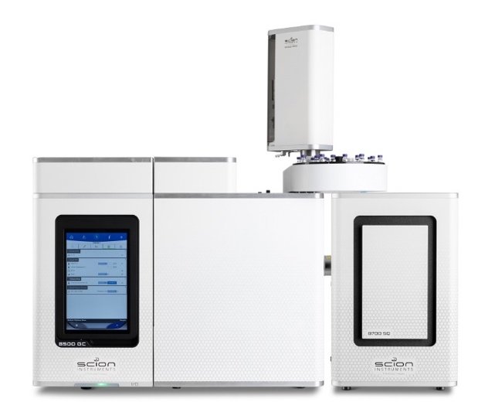
 |  | TÍNH NĂNG CHI TIẾT
1.1 |  | HỆ THỐNG SẮC KÝ KHÍ  Model: 8500 GC  Hãng sản xuất: SCION INSTRUMENT – Hà Lan  Xuất xứ: Hà Lan  1./Đặc tính kỹ thuật:  - Hệ thống được sản xuất theo công nghệ tiên tiến nhất, hiệu suất cao, tính năng thân thiện.  - Đạt chứng chỉ ISO-9001 và CE.  - Hệ thống GC có lò cột rộng lên đến 15.7L giúp có thể lắp đặt nhiều cột đồng thời, dễ dàng thao tác trong việc vệ sinh, bảo trì.  - Thiết bị được tích hợp màn hình cảm ứng màu 10” (full color) có thể hiển thị, điều khiển tất cả các thông số của thiết bị, bao gồm cả lưu phương pháp và chạy mẫu mà không cần phần mềm và có thể lựa chọn được 16 ngôn ngữ bao gồm tiếng Việt.  - Thiết bị có thể lắp đặt, điều khiển gần như đầy đủ các phụ kiện tích hợp cho máy GC như: van tiêm mẫu khí/lỏng, van chuyển cột, chọn đường mẫu, bộ methan hóa, giải hấp nhiệt, bộ thổi lôi cuốn và bẫy mẫu, tiêm mẫu không gian hơi…  2./Thông số kỹ thuật:  Thân máy chính:  Số bộ tiêm mẫu có thể lắp đặt và cận hành đồng thời: 3  Bộ tiêm mẫu có thể lựa chọn: 5 loại  - S/SL Split/Splitless injector  - PTV Programmable Temperature Vaporizing  - COC Cold On-Column injector  - Flash injector  - PWOC Packed/Wide bore On-Column injector.  Điều khiển khí bộ tiêm mẫu: Điều khiển dòng khí điện tử (EFC) hoặc điều khiển thủ công  Số loại bộ điều khiển khí bộ tiêm mẫu: 4 loại  Số đầu dò có thể gắn và vận hành đồng thời được: 4 detector (3 detector GC và 1 detector khối phổ)  Đầu dò có thể lựa chọn: 7 loại đầu dò  - FID Flame Ionization Detector  - TCD Thermal Conductivity Detector  - ECD Electron Capture Detector  - TSD (NPD) Thermionic Specific Detector  - PFPD Pulsed Flame Photometric Detector  - PDHID Pulsed Discharge Helium Ionization Detector  - MS Mass Spectrometry  Điều khiển khí đầu dò: Điều khiển dòng khí điện tử (DEFC) hoặc điều khiển thủ công  Số loại bộ điều khiển khí đầu dò: 6 loại  Tốc độ thu nhận dữ liệu: 600 Hz cho tất cả các detector (trừ detector PFPD)  Số bộ điều khiển khí có thể gắn: 9 bộ EFC.  Điều khiển GC:  Tín hiệu ngoài (digital output): 16 tín hiệu với 8 tiêu chuẩn và 8 chọn thêm  Số sự kiện điều khiển theo thời gian tối đa: 16  Điều khiển nhiệt: tổng cộng 13 vùng nhiệt độ với 9 vùng nhiệt độ (tiêu chuẩn) và 4 vùng (chọn thêm)  Phương pháp: Tối đa nhớ được 50 phương pháp trên máy (số ký tự tối đa là 30 ký tự)  Nhật ký (logging): file nhật ký chạy máy (lưu trên phần mềm) Nhất ký lỗi  Màn hình hiển thị: màn hình 10” màu đầy đủ (full color) TFT, độ phân giải cao, cảm ứng (Touch screen)  Ngôn ngữ: có thể lựa chọn 16 ngôn ngữ bao gồm tiếng Việt.  Giao tiếp:  - Ethernet protocol TCP/IP  - Tốc độ dữ liệu: 100Mbps  - Điều khiển: GC control và thông số phương pháp  Tín hiệu đồng bộ với thiết bị và hệ thống dữ liệu khác:  - Tín hiệu sẵn sàng vào và ra  - Tín hiệu bắt đầu vào và ra  Thiết bị đáp ứng các tiêu chuẩn: CE, UKCA, TÜV SÜD NRTL Mark (US/Canada), FCC Part 15 Subpart B, CAN ICES-003(A) / NMB-003(A).  Lò cột gắn trên thân máy chính:  Kích thước lò : 28 cm (w) x 20 cm (d) x 28 cm (h) (15,7 Lít)  Khoảng nhiệt độ:  - Từ nhiệt độ phòng +4℃ đến 450℃  - Từ -60℃ đến 450℃ khi sử dụng bộ làm lạnh CO2 lỏng (chọn thêm)  - Từ -100℃ đến 450℃ khi sử dụng bộ làm lạnh N₂ lỏng (chọn thêm).  Số bước chương trình nhiệt độ: 24 bước tăng/giảm nhiệt và 25 bước đẳng nhiệt.  Tốc độ gia nhiệt tối đa : 150℃/phút, 180℃/phút với phụ kiện oven insert accessory (chọn thêm).  Tốc độ làm lạnh: từ 400℃ đến 50℃ trong khoảng 4.5 phút  Độ phân giải nhiệt độ cài đặt: 0.1℃  Nhiệt độ bên trong lò thay đổi khi nhiệt độ môi trường thay đổi 1℃: <0.01℃  Độ lặp lại thời gian lưu : <0.008% hay < 0.0008 phút  Độ lặp lại diện tích peak GC: < 1% RSD | 01 | Bộ |  | Bao gồm
1.2 |  | BỘ BƠM MẪU CHIA DÒNG/ KHÔNG CHIA DÒNG  Điều khiển dòng khí điện tử cho bộ bơm mẫu  Có thể lập trình thay đổi điều khiển khí trong quá trình chạy mẫu  Bộ điều khiển khí: EFC-25  Áp suất: 0.1% trên toàn giải  Độ phân giải: 0.001 psi  Độ chính xác đầu đo tốc độ dòng: 2% của giá trị đo hoặc 0.2% trên toàn dải  Độ lặp lại của đầu đo tốc độ dòng: 0.5%  Phù hợp cho các loại cột fused silica có đường kính 50 µm đến 530 µm  Nhiệt độ tối đa: 450℃  Khoảng áp suất: 0-150psi  Tổng tốc độ dòng tối đa:  - 500ml/phút (với khí N₂/Ar)  - 1500mL/phút (Với khí He/H₂)  - Khoảng chia 1-10,000 lần (tùy thuộc vào cột) | 01 | Bộ |  | Bao gồm
1.3 |  | ĐẦU DÒ KHỐI PHỔ  Model: 8700 SQ SELECT  Hãng sản xuất: SCION INSTRUMENT – Hà Lan  Xuất xứ: Hà Lan  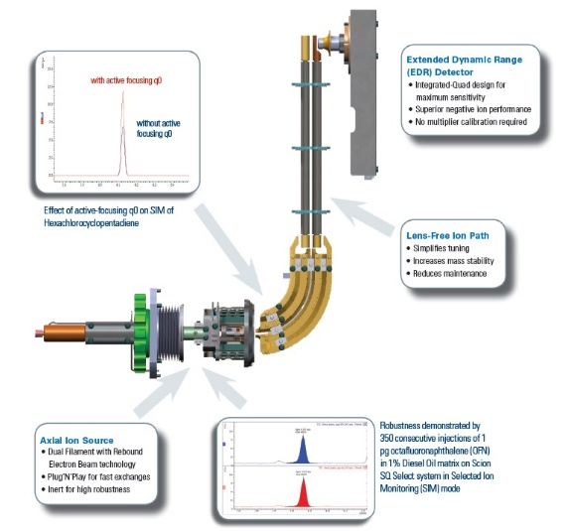  1. Tính năng kỹ thuật:  Nguồn Ion hóa:  - Sử dụng hệ filament kép với kỹ thuật phục hồi dòng electron  - Thay thế, vệ sinh vệ sinh nguồn ion source đơn giản, dễ dàng với nguồn ion ‘Plug N play’  - Vật liệu trơ rất bền do đó tăng thời gian sử dụng, giảm tần suất bảo trì nguồn ion  - Nguồn ion hóa dọc trục với cột phân tích, giúp tăng khả năng truyền ion và giảm nhiễm bẩn. Điều này giúp giảm tần suất vệ sinh nguồn ion.  Bộ tập trung ion tích cực Q0:  - Hệ thống sử dụng bộ tứ cực Q0 truyền dẫn, tập trung ion để tăng độ nhạy và giảm nhiễu và giảm nhiễm bẩn hệ thống tứ cực chính.  - Bộ Q0 thiết kế uốn cong góc 90⁰ để loại bỏ các phân tử trung hòa để tránh bám bẩn, hỗ trợ việc tập trung dòng ion làm.  Bộ lọc khối:  - Bộ lọc khối sử dụng tứ cực với lọc trước và lọc sau, kỹ thuật không sử dụng thấu kính giúp tăng độ ổn định khối, hiệu suất truyền ion cao, dễ dàng trong việc bảo trì và canh chỉnh (tune) hệ thống đầu dò MS.  - Buồng đặt bộ lọc khối được điều khiển ổn định nhiệt độ, giúp hệ thống hoạt động ổn định hơn, không ảnh hưởng nhiệt độ môi trường.  Tốc độ bơm Turbo cao:  - Bơm tốc độ lên đến 400 L/giây, Tốc độ khí mang He có thể lên đến 25 mL/phút do đó hệ thống có thể sử dụng cho côt Wide bore (ID 0.53mm)  - Bơm turbo được bảo hành 5 năm theo tiêu chuẩn của hãng.  Đầu dò phát hiện ion:  - - Công nghệ EDR: Tăng khoảng tuyến tính động học nhờ vào công nghệ tối ưu hóa hệ số khuếch đại của đầu dò trong lúc electron di chuyển trong đầu dò (on-the-fly multiplier gain optimization), kết quả thu được sẽ tính toán về lượng ion ban đầu đi đến đầu dò.  - Với công nghệ EDR, người sử dụng không cần phải lập nhiều đường chuẩn và không bị giảm độ nhạy hoặc vượt thang đo khi trong mẫu có nhiều thành phần với nồng độ khác nhau.  - Phát hiện ion trực tiếp (Direct Ion collection): Phát hiện cho Ion âm do không sử dụng dynode, Ion âm va chạm trực tiếp vào nhân điện tử (multiplier). Làm tăng khả năng phát hiện ion âm do không mất ion khi va đập với Dynode; giảm số lần phát xạ electron do đó giảm nhiễu; tăng tuổi thọ Detector do sự phân tán ion lên vùng rộng của các nhân điện tử  2. Thông số kỹ thuật:  Nguồn ion hóa (Ion source):  - Chế độ Ion hóa : EI  - Nhiệt độ làm việc tối đa của buồng ion hóa: 350℃  - Năng lượng điện tử tối đa: 150eV (có thể điều chỉnh được từ 10 tới 150eV)  - Filament : kép, lên đến 200µA  Bộ lọc khối tứ cực Quadrupole Mass Filter:  - Dẫn hướng Ion Q0: Tứ cực đầu vào chỉ sử dụng RF với chức năng tập trung dòng ion  - Bộ lọc khối: tứ cực với bộ lọc sau và bộ tiền lọc; thiết kế không thấu kính cho hiệu suất truyền ion cao  - Khoảng phổ phân tích: 1 tới 1,200 Da  - Độ phân giải khối: 0.7 Da đến 4 Da; có thể lựa chọn 3 bước cài đặt (đơn vị, tiêu chuẩn. mở)  - Tốc độ quét toàn khối: 20,000 Da/giây  - Thời gian dừng tối thiểu: 1ms  - Sự ổn định tia phổ < ±0.1 Da sau 48 giờ  - Nhiệt độ giao diện với GC lên tới 350℃  - Nhiệt độ buồng lọc khối manifold: 40-50℃  Các chế độ quét phổ:  - Thu toàn bộ phổ (Full scan)  - Thu ion chọn lọc (SIM)  Bộ phát hiện ion Detector:  - Chức năng phát hiện cả ion dương và ion âm: Bộ detector EDR bộ nhân điện tửvới gia tốc sau ±5KV và bộ nhân gia tốc on-the-fly tối ưu hóa giải rộng (EDR), va đập Ion tực tiếp phía trên bộ nhân giúp phát hiện Ion âm mà không thất thoát đi – nốt  Hệ thống chân không:  - Bơm turbo phân tử : tốc độ bơm lên đến 400 L/giây. Làm mát bằng không khí. Có thể sử dụng cho khí mang He lên đến 25mL/phút  - Có bơm sơ cấp: bơm quay 2 cấp  - BẢO HÀNH 05 NĂM BƠM TURBO THEO TIÊU CHUẨN HÃNG SẢN XUẤT  Độ nhạy phân tích  - Độ nhạy của hệ thống đối với nguồn ion hoá EI, chế độ quét full scan cho phân mảnh m/z 272, chất chuẩn Octafluoronaphthalene (OFN) 1pg, chế độ bơm mẫu không chia dòng: Tỷ lệ S/N ≥ 1,500:1 | 01 | Bộ |  | Bao gồm
1.4 |  | PHẦN MỀM ĐIỀU KHIỂN MS WORKSTATION  - Phần mềm được thiết kế để điều khiển và xử lý dữ liệu GC (với tối đa 3 đầu dò GC thường) và đầu dò MS và MS/MS  - Điều khiển đồng thời GC, bộ lấy mẫu tự động, MS và các phụ kiện khác  - Phần mềm MSWorkstation thực hiện đồng bộ cả việc điều khiển thiết bị và bắt peak, dựng đường chuẩn, báo cáo kết quả.... Toàn bộ thông số điều khiển và xử lý số liệu được lưu vào 1 phương pháp duy nhất của phần mềm. Giúp người sử dụng dễ dàng trong việc quản lý và sử dụng.  - Mở rộng báo cáo cho phân tích hoàn chỉnh  - Người sử dụng có thể tự tạo thư viện khối phổ dựa trên các kết quả scan của thiết bị.  - Phần mềm hoàn toàn tương thích với thư viện phổ MS như: NIST; Wiley; Pfleger, Maurer, Weber… và thư viện do tự người sử dụng thiết lập. Tự động tìm kiếm trong nhiều thư viện khác nhau cùng lúc  - Tính năng Quét dựa trên hợp chất (Compound Based Scanning): Phát triển phương pháp một cách đơn giản dựa trên thư viện MRM sẵn có (thư viện MRM của khoảng 1000 chất như thuốc trừ sâu ...)  - Có quy trình xây dựng phương pháp SIM tự động từ kết quả SCAN đầy đủ. Phần mềm dựa trên nền tảng thời gian lưu và khối đặt trưng của kết quả scan. Người sử dụng không cần chia nhóm sim, thay vào đó chỉ cần chọn các thông tin chất cần phân tích từ kết quả scan, việc chọn thời gian lưu, khối định tính, định lương, tỉ lệ khối phân nhóm sim sẽ được phần mềm thực hiện tự động và tối ưu nhất để tăng độ nhạy.  Cung cấp máy tính – máy in:  - Máy tính (nhập cùng máy GCMS từ hãng): cấu hình tối thiểu CPU Intel Core I7, Ram ≥ 4GB; HDD ≥ 1 Tbyte, DVD-RW, Màn hình LCD ≥ 19”; hệ điều hành Window bản quyền  - Máy in laze (mua tại việt nam): cấu hình tối thiểu Tốc độ ≥18 trang/phút; RAM: ≥32MB; độ phân giải: ≥ 600 dpi; A4 | 01 | Bộ |  | Bao gồm
2 |  | PHỤ KIỆN PHỤ TRỢ CHUẨN BỊ MẪU VÀ ĐƯA MẪU TỰ ĐỘNG PHÂN TÍCH CÁC HỢP CHẤT RoHS THEO TIÊU CHUẨN IEC 62321
2.1 |  | Bộ nhiệt phân Pyrolysis kết hợp máy GCMS  Model: CDS 6150  Hãng sản xuất: CDS analytical – Mỹ  Xuất xứ: Mỹ  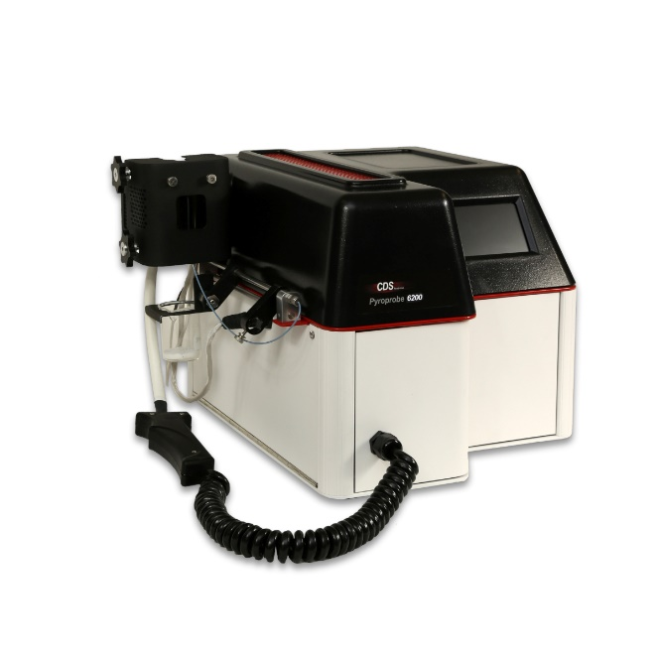  Tính năng kỹ thuật:  - Hệ thống CDS DISC: 6150 được trang bị hệ thống nạp mẫu Drop In Sample Chamber (DISC) mang tính cách mạng. Hệ thống này giúp cho việc nạp các ống nhiệt phân nhanh chóng và không gặp sự cố. Hệ thống DISC đang sử dụng ống DISC mới để đơn giản hóa quy trình chuẩn bị mẫu. Không có bông thạch anh (quartz wool) và nạp đầy mẫu dễ dàng.  - Khả năng tái tạo tuyệt vời: Khả năng tái lập với kỹ thuật nhiệt phụ thuộc rất nhiều về độ chính xác nhiệt độ. Giải pháp DISC mang lại một số cải tiến quan trọng so với các thế hệ trước:  - Pyroprobe 6000 series sử dụng phân tích phần tử hữu hạn có sự hỗ trợ của máy tính trong quá trình phát triển đường dẫn mẫu. Hệ thống có thể đạt đến C55 để nhiệt phân Polyethylene thông qua GC với một thông số khối lượng bốn đơn lẻ.  - Lò van được thiết kế mới đảm bảo đường dẫn mẫu được làm nóng đều mà không có điểm lạnh (cool spot). Nhiệt độ gia nhiệt 350℃ đảm bảo độ nhiễm chéo là tối thiểu.  - Hệ thống tích hợp chức năng kiểm tra rò rỉ khí. Tính năng này cho phép bạn thực hiện các nghiên cứu nhiệt phân một cách yên tâm. Khả năng tự chẩn đoán có thể xác định các khu vực rò rỉ khi cố gắng xử lý sự cố hệ thống.  - Khả năng kết nối: Hệ thống có thể kết nối với tất cả các hãng GC với chức năng khởi động từ xa (remote control) để thực hiện phân tích trên GC tự động sau khi hệ thống tiêm mẫu.  - Dễ dàng bảo trì: 6150 được thiết kế với các bảng truy cập nhanh (quick access panel) để chẩn đoán dễ dàng và thay đổi nhanh các bộ phận để giảm thiểu thời gian ngừng hoạt động của thiết bị.  - Thư viện lớn (option): Thư viện CDS có hơn 500 polymer chuẩn công nghiệp và hơn 500 phụ gia polymer. Thư viện này giúp giải quyết nhu cầu xác định các hợp chất chưa biết từ nhiệt phân.  Thông số kỹ thuật:  - Công nghệ DISC: Standard  - Khoảng nhiệt độ: lên đến 1300℃  - Tốc độ gia nhiệt:  - 0.01℃/ms đến 20℃/ms  - 0.01℃/sec đến 999.9℃/sec  - 0.01℃/min đến 999.9℃/min  - Các bước đa nhiệt (Multi-Temperature Steps): Có, tối đa 10 bước tăng nhiệt độ. Cho phép nhiều bước giải hấp hoặc nhiệt phân trên mỗi mẫu.  - Kết nối GC: Đường chuyển mẫu (tranferline) được gia nhiệt lên đến 350℃  - Trọng lượng: 17.5 kg  - Kích thước (W x H x D): 381 mm x 292 mm x 406 mm  Cung cấp bao gồm:  - Bộ nhiệt phân CDS 6150  - Bộ lấy mẫu tự động  - Bộ dụng cụ chuẩn bị mẫu  - Ống thạch anh cho DISC 6000 và bộ lấy mẫu tự động: 100 ống | 01 | Bộ |  | Bao gồm
3 |  | PHỤ KIỆN LẮP ĐẶT VÀ TIÊU HAO
3.1 |  | Bình khí He tinh khiết và 01 van giảm áp 02 cấp  Mua nhà cung cấp Messer – Đức tại Việt Nam hoặc tương đương  - Thể tích: 40L  - Áp suất: 150 bar  - Độ tinh khiết: 99,999%  - Áp suất đầu vào van: 0~200 bar  - Áp suất đầu ra van: 0~10 bar | 01 | Bộ |  | Bao gồm
3.2 |  | Bộ kit lắp đặt GC  - 25 ft cleaned copper tubing  - 1/4x1/8' pipe thread connector  - 1/8" Swagelok fittings  - injector nut wrench  - column scoring wafer | 01 | Bộ |  | Bao gồm
3.3 |  | Bộ lọc khí đầu dò MS  - Bộ lọc 3 cấp (lọc ẩm, lọc oxy, lọc hidrocarbon) cho khí Heli - 1/8" SS | 01 | Bộ |  | Bao gồm
3.4 |  | Cột sắc ký  Hãng: SCION – Anh  - Cột dùng cho phân tích các hợp chất Phathalate: SCION-5MS 30m x 0.25mm x 0.5µm; số lượng 1 cái  - Cột dùng cho phân tích hợp chất PBBs và PBDEs: SCION-5HT, 15m x 0.25mm x 0.10µm | 01 | Bộ |  | Bao gồm
3.5 |  | Bộ phụ kiện tiêu hao vận hành thiết bị 01 năm:  - Ống thủy tinh truyền mẫu cho bộ nạp mẫu 5 ống/hộp; Số lượng 1 hộp  - Ốc nối cột; Số lượng 4 cái  - Vòng đệm Viton cho ống nạp mẫu 10 cái/gói; Số lượng 1 gói  - Ferrule nối cột cho cột đường kính 0.25mm; Số lượng 1 gói  - Bông thủy tinh; Số lượng 01 hộp.  - Syringe tiêm mẫu; Số lượng 01 cái  - Dầu cho bơm chân không: chai 01 lít | 01 | Bộ |  | Bao gồm
3.6 |  | Hỗn hợp chuẩn Phthalates và hợp chất Bromid phân tích trên GCMS | 01 | Bộ |  | Bao gồm
2.7 |  | Bộ lưu điện 10KVA  Model: C10K-LCD  Hãng sản xuất: SANTAK  Xuất xứ: Trung Quốc  - Điện áp danh định: 220 VAC  - Ngưỡng điện áp: 120 ~ 275 VAC  - Số pha vào: 1 pha (2 dây + dây tiếp đất)  - Tần số danh định: 50/60 Hz (40 ~ 70 Hz)  - Công suất: 10 KVA / 9 KW  - Điện áp: 220 V ± 1%  - Số pha ra: 1 pha (2 dây + dây tiếp đất)  - Dạng sóng: Sóng sine thật ở mọi trạng thái điện lưới và không phụ thuộc vào dung lượng còn lại của nguồn ắc quy.  - Tần số: Đồng bộ với nguồn vào 50/60 Hz ± 4Hz; hoặc 50/60Hz ± 0.2Hz (chế độ ắc quy)  - Loại ắc qui: 12 VDC, kín khí, không cần bảo dưỡng, tuổi thọ trên 3 năm. RS232, khe cắm mở rộng  - Cổng giao tiếp: RS232, khe cắm mở rộng  - Phần mềm quản lý Phần mềm quản trị năng lượng và tự động shutdown hệ thống Winpower/ Webpower  - Chuyển mạch: 0 ms  - Thời gian lưu điện: 4 phút  - Ngõ ra UPS: Hộp đấu dây  - Kích thước (R x D x C) (mm): 248 x 500 x 565 mm  - Khối lượng (kg): 59 Kg | 01 | Bộ
4 |  | DỊCH VỤ BÀN GIAO – BẢO HÀNH – BẢO TRÌ
4.1 |  | 1./ Hướng dẫn sử dụng và đào tạo:  - Giới thiệu tổng quát về thiết bị và làm quen với phần mềm  - Hướng dẫn cài đặt phương pháp phân tích  - Hướng dẫn xử lý kết quả và xuất dữ liệu  - Hướng dẫn công việc bảo trì và các vấn đề kỹ thuật liên quan  2./ Bảo hành, bảo trì  - Bảo hành 12 tháng đối với hệ thống theo tiêu chuẩn của nhà sản xuất  - Cam kết có mặt tại phòng thí nghiệm khách hang trong vòng 36 tiếng kể từ khi nhận được thông báo về sự cố  - Bảo trì 2 lần (định kỳ 06 tháng/ lần) trong thời gian bảo hành  - Cam kết cung cấp dịch vụ bảo trì thiết bị trong 10 năm sau khi hết hạn bảo hành.  - Bảo trì miễn phí 12 tháng sau khi hết hạn bảo hành (định kỳ 06 tháng/ lần)  3./ Đồng hàng ứng dụng và triển khai phương pháp trên mẫu thực. | 1 | Bộ |  | Bao gồm
Tổng:
Thuế VAT:
Tổng cộng:
Bằng chữ: đồng./.

+++ CƠ CHẾ HỖ TRỢ KỸ THUẬT VỚI CÁC THIẾT BỊ: GC/ GCMS/HPLC/ AMINOACID/ TOC/ AAS/ ICP/ IC/ Sắc ký điều chế:
- Bảo hành 12 tháng (định kỳ bảo trì 06 tháng/ lần trong giai đoạn bảo hành);
- Bảo trì miễn phí 12 tháng sau khi hết hạn bảo hành (định kỳ bảo trì 06 tháng/ lần);
- Hiệu chuẩn miễn phí 2 lần trong giai đoạn bảo hành/ bảo trì bởi công ty vietCALIB® (www.vietcalib.vn) / thực hiện kết hợp với giai đoạn bảo trì định kỳ miễn phí;

ĐIỀU KIỆN THƯƠNG MẠI:
Giá trên đã bao gồm tiền hàng, thuế nhập khẩu, thuế VAT, chi phí vận chuyển, bàn giao, lắp đặt, hướng dẫn sử dụng, bảo hành, bảo trì.
- Tiêu chuẩn và chất lượng: Thiết bị mới 100% , nguyên đai, nguyên kiện – theo đúng tiêu chuẩn của nhà sản xuất.
- Giao hàng và cung cấp dịch vụ:
2.1. Thời gian giao hàng: Trong vòng 12 - 16 tuần kể từ ngày ký hợp đồng hoặc xác nhận đặt hàng và bên bán nhận đủ tiền thanh toán đợt 1.
2.2. Địa điểm giao hàng: Phòng thí nghiệm của Chủ đầu tư.
2.3. Lắp đặt, đào tạo sử dụng: Tại địa điểm đã nêu của mục 2.2 (Phòng thí nghiệm đáp ứng điều kiện lắp đặt của nhà sản xuất và người sử dụng thiết bị có chuyên môn phù hợp).
3. Dịch vụ sau bán hàng:
3.1. Bảo hành:
- Thời gian bảo hành 12 tháng kể từ ngày bàn giao nghiệm thu (nhưng không quá 13 tháng kể từ ngày thông báo giao hàng).
- Chế độ bảo hành không áp dụng đối với những lỗi do người sử dụng gây ra, phụ kiện, đồ thuỷ tinh, vật tư tiêu hao…
- Trung tâm Bảo hành:
- Tại HCM: Số N36, Đường số 11 - Tân Thới Nhất 17, Khu phố 4, Phường Tân Thới Nhất, Quận 12, Tp. HCM
Tel: 028.66 570570 – Mail: service@vietnguyenco.vn – Hotline: 0888. 663300
- Tại HN: Tầng 1, Toà nhà Intracom, Số 33 Đ. Cầu Diễn, P. Cầu Diễn, Q. Nam Từ Liêm, Hà Nội
Tel: 024. 32 009276 – Mail: service@vietnguyenco.vn – Hotline: 0888. 663300
- Tại Đà Nẵng: Số 10 Lỗ Giáng 05 – P. Hoà Xuân – Q. Cẩm Lệ - Đà Nẵng
Tel: 023.66 566570 – Mail: service@vietnguyenco.vn – Hotline: 0888. 663300
3.2. Địa điểm bảo hành: Tại địa điểm đã nêu của mục 2.2
3.3. Bảo trì: Theo tiêu chuẩn/khuyến cáo của hãng sản xuất, thực hiện tại địa điểm đã nêu của mục 2.2
4. Thanh toán:
4.1. Hình thức thanh toán: Chuyển khoản theo tỷ giá bán ra của Ngân hàng Ngoại Thương tại thời điểm thanh toán.
4.2. Tiến độ thanh toán: Thanh toán làm 3 đợt:
Đợt 1: 30% giá trị hợp đồng trong vòng 5 ngày kể từ ngày ký hợp đồng hoặc xác nhận đặt hàng.
Đợt 2: 50% giá trị hợp đồng trong vòng 5 ngày, kể từ ngày thông báo giao hàng và trước khi giao hàng.
Đợt 3: 20% giá trị hợp đồng còn lại trong vòng 7 ngày, kể từ ngày hoàn thành bàn giao hàng hoá và chứng từ hợp lệ.
4.3. Tài khoản thanh toán:
- Số tài khoản thụ hưởng: 041 0101 0022 700
- Tại: Ngân hàng TMCP Hàng hải (Maritime Bank) chi nhánh TP. Hồ Chí Minh
- Đơn vị thụ hưởng: Công ty TNHH Thương Mại Dịch Vụ Kỹ Thuật Việt Nguyễn
- MST: 0 3 1 1 1 4 6 2 3 3 5
5. Thời hạn báo giá: Phiếu báo giá có giá trị tới 31 tháng 12 năm 2023
Rất mong được sự xem xét và ủng hộ của Quý khách hàng!

Mọi thông tin xin liên hệ:  - Phạm Quốc Dũng (Mr.)  - H/p: 084 6663300  - Tel: (028). 66 570570 – (024).32 009276  - Fax: (028). 35 951053  - Mail: dung.pham@vietnguyenco.vn | CÔNG TY TNHH TMDV KT VIỆT NGUYỄN  BỘ PHÂN KINH DOANH  PHẠM QUỐC DŨNG

